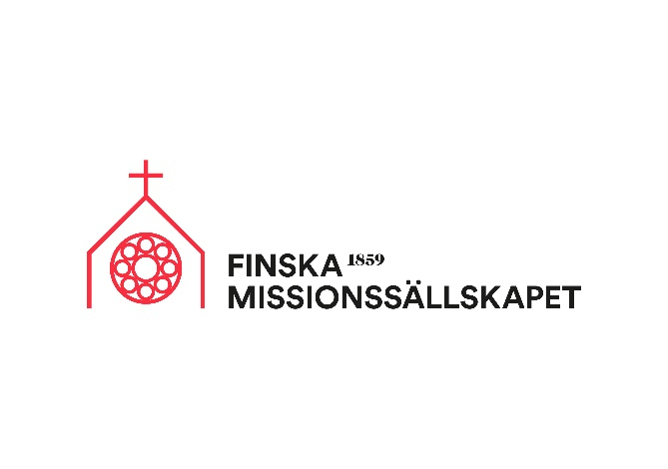

Kyrkans födelsedag
En gång frågade man mig vilken som är den kristna kyrkans födelsedag. Jag började fundera. Skulle det vara
julen, då man firar Jesus‐barnets födelsedag? Eller påsk, som man firar till minnet av Jesu död och uppståndelse? Eller... midsommar eller advent? Eller den dagen då kyrkan är full av barn och änglar? Vet någon eller gissar någon av er vilken som är kyrkans födelsedag?

Till slut fick jag reda på att svaret är pingst. Pingst?! Vad är det för en dag? Vad hände på de kristnas första pingst? Kommer ni ihåg?

I en bok som heter Apostlagärningarna i Bibeln berättas hur en grupp människor som trodde på Jesus hade samlats i Jerusalem. Det var under en fest som firades till minne av att israeliterna fick lagen av Gud, och samtidigt en skördefest. Jesus hade redan farit upp till himmelen till Gud fadern, så de troende satt och funderade vad de skulle göra nu.

Snart hände något ganska konstigt. Först lät det som om en stark vindby hade drabbat huset. Sedan såg man liksom eldslågor som sänkte sig över dem som var där. Plötsligt började folk tala olika språk, också sådana språk som de inte kunde! Snart förstod de troende, att det här var nu ”den helige Andes gåva”, som Jesus hade lovat åt dem till hjälp och uppmuntran. De gick ivrigt ut ur huset och började berätta om Jesus på olika språk för alla som kom emot. Och så började nyheten om Jesus sprida sig allt längre och längre bort från Jerusalem. Det tog annars mååånga hundra år innan den nyheten kom till fots ända till oss i Finland!

Budskapet om Jesus är fortfarande på väg. I världen finns det ännu människor, som aldrig ens har hört om honom. Så också vi har en uppgift: vår hjälp behövs där det är brist på goda nyheter. Vi ska visa att vi bryr oss om varandra och vara rättvisa mot varandra.

Lyckligtvis finns det redan många barn och ungdomar, vuxna och åldringar runtom i världen som säger: ”Jag tror att Guds kärlek hör till alla. Därför vill jag vara med och berätta om Jesus också för andra.” Vår himmelske Far vill göra den här världen till en bättre plats. Han behöver oss människor som medhjälpare för att få den stora uppgiften gjord.

På pingsten kan vi alltså fira den kristna kyrkans födelsedag och det faktum att nya människor någonstans i världen just nu har Jesus som sin bästa vän. Vi kan också be för de flickor och pojkar, kvinnor och män, som i sina egna länder är Guds medhjälpare och för budet vidare. Tillsammans kan vi åstadkomma under!

Käre Jesus,
Tack för pingsten och din Heliga Ande! Tack för att du uppmuntrar oss att berätta om dig också för andra, tack för att du hjälper oss att hjälpa till i helt vardagliga saker och situationer. Välsigna alla som tror på dig, i alla åldrar, överallt i världen. Tack att vi får höra till din internationella familj. Amen

Katinka Käyhkö, missionär i Venezuela

